30 marzec 2021r.
Zestaw ćwiczeń do wyboru rozwijających koncentrację uwagi.

- Rzuty do celu ( gazeta, piłka, woreczek)
Dziecko zgniata papier z gazety na kształt kuli. Jego zadaniem jest wrzucenie kul np. do kosza na śmieci lub narysowanego kredą na podłodze koła. Zaczynamy od wrzucania z bliskiej odległości, następnie odległość zwiększamy.
- Układanie zapałek wg. Wzoru ( karta pracy poniżej)
- 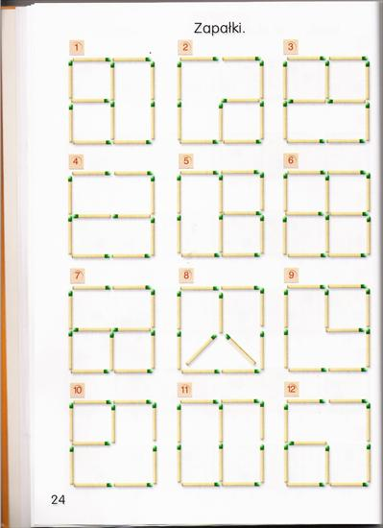
- 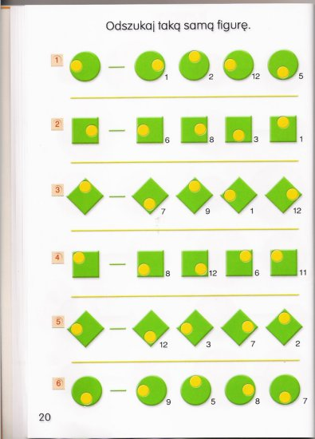
- Przelewanie wody z butelki do kubka, z kubka do kubka,
- Labirynt – odnajdź drogę
- 